I. OSNOVNI PODATKI

Osnovna šola:  SLAVE KLAVORE MARIBOR | Oddelek: 6. b | Učitelji, ki izvajajo učno enoto:  Silvija Ošlovnik  Nevenka Jakopić-Pijanmanov  Petra Napast  Silvo Muršec  Eva Sternad | Število ur: 19  Datumi izvedb:  od marca do junija
Naslov učne enote:  Stražun - kritični sprehod skozi Stražun  Cilj trajnostnega razvoja 11: TRAJNOSTNA MESTA IN SKUPNOSTI |  |  | Število ur: 19  Datumi izvedb:  od marca do junija
Cilji in standardi iz UN po predmetih:
Predmet 1: NAR | Cilji:  - spoznajo pomen biotske pestrosti za stabilnost ekosistema,  - proučujejo biotsko pestrost v bližnjih naravnih ekosistemih,  - spoznajo možne posledice odstranjevanja dreves iz gozda  - razumejo, da biotsko pestrost ohranjamo z neposrednim varovanjem vse narave in biosfere nasploh, s sonaravno rabo krajine in trajnostnim razvojem, še posebej na zavarovanih območjih,  - razumejo, da biotsko pestrost ohranjamo z neposrednim varovanjem vse narave in biosfere nasploh, s sonaravno rabo krajine in trajnostnim razvojem, še posebej na zavarovanih območjih,  - iskanje, obdelovanje, predstavljanje in vrednotenje informacij | Standardi:  - prepozna problemska vprašanja in predlaga načine (izvedbo poskusa, raziskave), ki vodijo do rešitve oziroma odgovora,  - prepozna in analizira možne razlage za določen pojav in predvidi posledice ukrepov v danih pogojih,  - navede primere človeških dejavnosti, ki prispevajo k onesnaževanju zraka, vode in tal,  - utemelji, kako onesnaževanje (vode, zraka, tal) vpliva na biotsko raznovrstnost in ravnovesje v naravi,  - predlaga ukrepe in ravnanja, ki bi prispevali k zmanjšanju posledic človekovih posegov v okolje.
Predmet 2: GOS | Cilji:  - izdelujejo spletne plakate in predstavitve v IKT tehnologiji  - znajo uporabiti različen material za izdelavo izdelka v svoji okolici  - razume pomen medpredmetne povezave in ga poveže z izdelkom  - spozna različne obrate proizvodnje v svojem kraju  - analizira vpliv posameznih obratov proizvodnje na ekosistem | Standardi:  - se zavedajo posledic onesnaževanja okolja,  - razlikujejo med pojmoma poraba in proizvodnja,  - razumejo vpliv čistil na okolje,  - poznajo različne vrste proizvodnje,  - predstavijo storitvene obrate v svojem kraju.
Predmet 3: TIT | Cilji:  - ugotovijo, predstavijo in utemeljijo razširjenost ter rabo lesa v vsakdanjem življenju (Slovenija kot gozdnata dežela)  - oblikujejo in skicirajo idejo preprostega uporabnega izdelka iz lesa  - določijo merila za izdelavo in vrednotenje izdelka  - ob sestavljanju sestavnih delov v končni izdelek uporabijo različne načine spajanja  - prepoznajo najpogostejše (domače) vrste lesa, in jih ločijo po njihovih osnovnih značilnostih in uporabi, opišejo proces pridobivanja in predelavo lesa v polizdelke,  - predstavijo prednosti in slabosti uporabe lesa v primerjavi z drugimi gradivi  - z ekološkega in gospodarskega vidika razložijo pomen gozda za okolje in ljudi  - ugotovijo pomembnost izdelkov iz lesa  - poznajo pomen gozda  - utemeljijo uporabo premazov za les | Standardi:  - razčleni problem in poišče najustreznejšo rešitev za izdelavo preprostega funkcionalnega oziroma uporabnega predmeta iz lesa  - razlikuje najpogostejše vrste lesa po njihovih značilnostih  - razvršča polizdelke po njihovi uporabi  - utemelji prednosti in slabosti uporabe lesa pred drugimi gradivi  - z gospodarskega in ekološkega vidika razloži vpliv gozda na okolje  - izbere primerne lesne polizdelke za izdelavo predmeta  - ustrezno uporabi pripomočke, orodje in stroje za izdelavo predmeta  - razloži namembnost lesnih premazov in utemelji prednosti ekološko prijaznih premazov  - preizkusi ustreznost izdelka
Predmet 5: MAT | Cilji:  - rešujejo odprte probleme,  - razčlenijo problemsko situacijo,  - postavljajo raziskovalna vprašanja,  - uporabljajo različne oblike predstavljanja problemske situacije (fizični ali abstraktni modeli, slikovne predstavitve, formule, diagrame, tabele, vzorci, geometrijske konstrukcije idr. ) | Standardi:  - spoznavajo uporabnost matematike v vsakdanjem življenju;  - zbiranje, urejanje, strukturiranje, analiziranje, predstavljanje podatkov ter interpretiranje in vrednotenje podatkov oziroma rezultatov;  - uporabo informacijsko-komunikacijske tehnologije.  - Iskanje, obdelava in vrednotenje podatkov iz različnih virov:  - zmožnost presoje, kdaj je informacija potrebna;  - načrtno spoznavanje načinov iskanja, obdelave in vrednotenja podatkov;  - načrtno opazovanje, zapisovanje in uporaba opažanj/meritev kot vira podatkov;  - razvijanje razumevanja in uporabe simbolnih/grafičnih zapisov;  - uporaba IKT za zbiranje, shranjevanje, iskanje in predstavljanje informacij.  - razvijanje metod raziskovanja;  - presoja zanesljivosti pridobljenih rezultatov;  - navajanje na argumentirano sklepanje pri predstavitvi.  - se orientira v prostoru in na ravnini,  - rešijo matematični problem in problem z življenjsko situacijo.

Vključeni predmeti:  - MAT  - GOS  - NAR  - TIT  - RU  Druga oblika izvedbe:  / | Uporabljena digitalna orodja:  Mentimeter  Google forms  Nearpod  Jamboard  Google classroom | Izbrane STEM-kompetence (2):  - REŠEVANJE PROBLEMOV  - INOVATIVNOST IN USTVARJALNOST  - KOMUNIKACIJA  - SODELOVANJE  - SAMOURAVNAVANJE  - KRITIČNO MIŠLJENJE  - METAKOGNITIVNE VEŠČINE  - PREDMETNE VEŠČINE/KOMPETENCE | Uporabljena načela načrtovanja STEM-učne enote:  - REŠEVANJE PROBLEMOV  - PREDMETNA IN MEDPREDMETNA ZNANJA  - INŽENIRSKI PRISTOP  - SMISELNA RABA TEHNOLOGIJE  - REALNE, ŽIVLJENJSKE SITUACIJE  - USTREZNE UČNE METODE

II. POTEK IZVEDBE

1. korak - orientiranje: IZBIRA REALNEGA PROBLEMA (svetovnega/lokalnega) SODOBNE DRUŽBE POVEZANEGA S CILJI TRAJNOSTNEGA RAZVOJA
OSNOVNE INFORMACIJE  Zaporedna ura v enoti:1, 2, 3,  Čas trajanja: 3 ure  Učitelj/-i, ki izvajajo dejavnosti:  Silvija Ošlovnik  Nevenka Jakopić-Pijanmanov  Silvo Muršec | Predmet/-i, pri katerem poteka/-jo dejavnost/-i:  MAT  RU  NAR  TIT  STEM-kompetenca, ki je v ospredju:  kritično mišljenje | Dejavnost/-i (naslov)  - Diskusija na temo danosti Stražuna. Kaj bom preučeval v Stražunu?  - Kritični sprehod čez Stražun.  - Razmislek o tem kaj bi v prostor lahko še dodali  Učenci naredijo posnetke okolja, posnamejo odseke, ki se jim zdijo kritični.  Dokazi, ki nastajajo:  - mentimer možnosti raziskovanja  - slike nastale na sprehodu, skozi Stražun  Priloga 1 - slike Stražun  Mentimeter na temo kaj bi bile možnosti | Elementi formativnega spremljanja (označimo rdeče):  - sooblikovanje/predstavitev namenov učenja  - sooblikovanje/predstavitev kriterijev uspešnosti  - postavljanje vprašanj  - razredna diskusija  - podajanje povratne informacije  - odziv na povratno informacijo  - samovrednotenje  - vrstniško vrednotenje | Vloga digitalnih orodij:  A) pošiljanje in/ali prikazovanje in/ali deljenje  B) analiziranje in/ali procesiranje, obdelava  C) interaktivno okolje  Digitalna orodja + vloga/FS*:  - Mentimeter - 4B  https://www.menti.com/81dvnegjfv  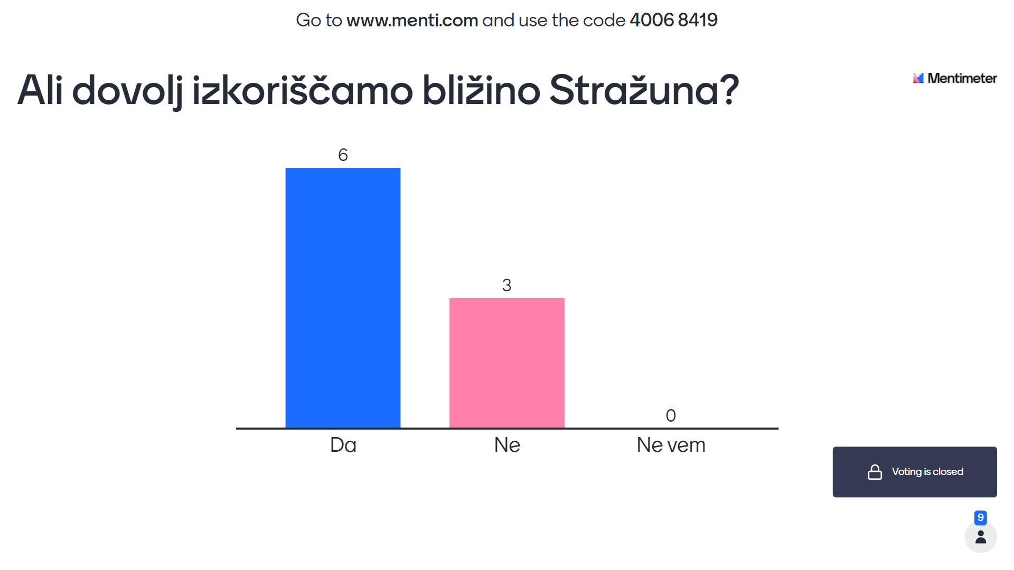  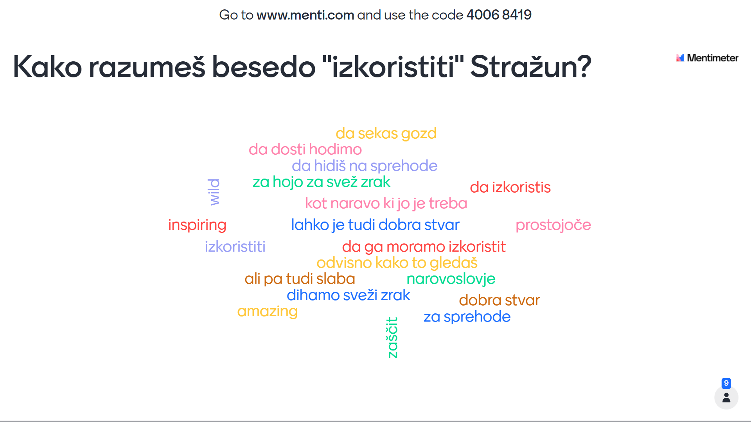  https://www.menti.com/7n6qz7h81c  1 C, 4B  Slike Stražuna -posnetki otrok.  https://docs.google.com/presentation/d/1qpwLeUyjj_cu7pZrOKtW4VwCw8I65HRZ3s_yZs9ZdP0/edit#slide=id.ge2d2c632ae_0_44  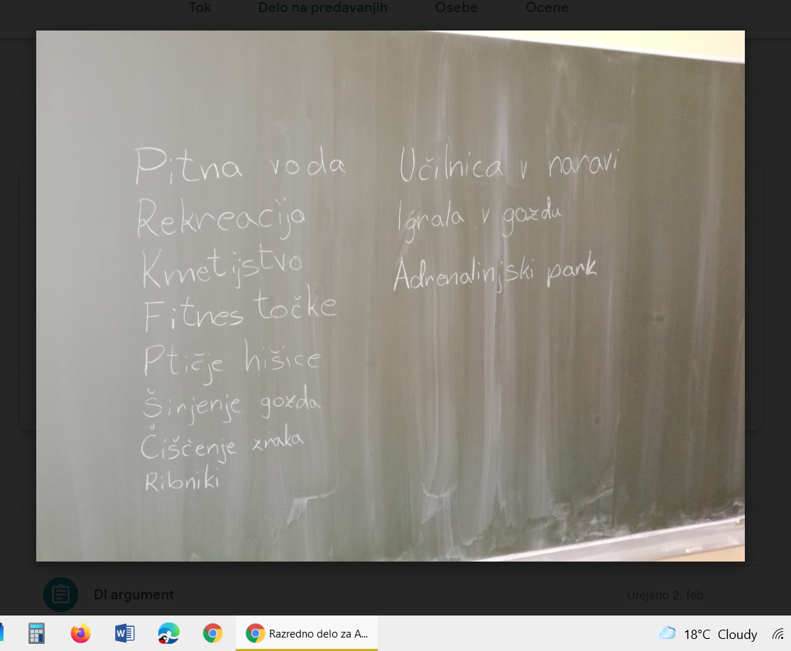  Fotografija nastala po diskusiji:  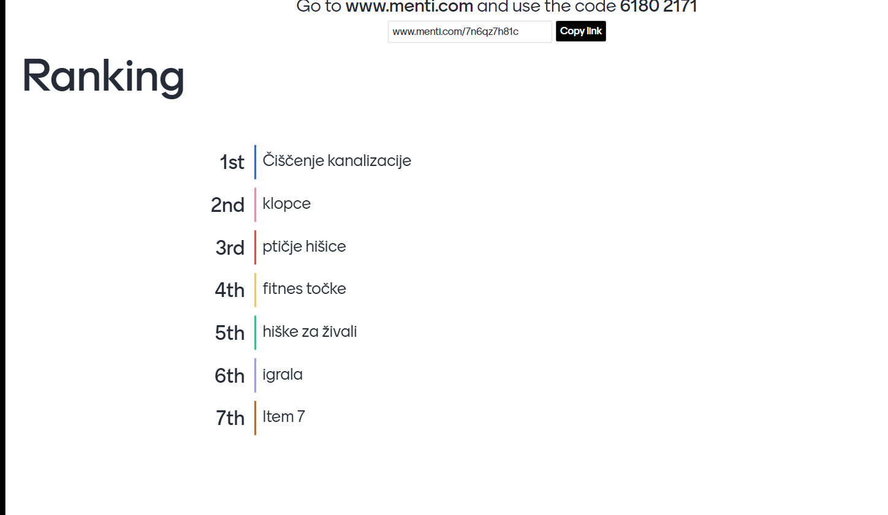
*4C Padlet: če načrtujemo uporabo Padlet-a kot interaktivnega okolja za razredno diskusijo

2. korak – konceptualizacija: ISKANJE REŠITVE/-EV
OSNOVNE INFORMACIJE  Zaporedna ura v enoti: 4, 5, 6, 7, 8  Čas trajanja: 3 ure v živo, 2 uri delo doma  Učitelj/-i, ki izvajajo dejavnosti:  Silvija Ošlovnik  Nevenka Jakopić-Pijanmanov  Eva Sternad | Predmet/-i, pri katerem poteka/-jo dejavnost/-i:  NAR  GOS  MAT  STEM-kompetenca, ki je v ospredju:  kritično mišljenje  reševanje problemov | Dejavnost/-i (naslov)  4. Kaj je dober argument?  5. Samovrednotenje v argumentiranju obrazec  5. Individualni razmislek o možno  stih izkoriščanja danosti Stražuna  Mentimeter  6. Skupinska izbira problemov  Mentimeter in Jamboard  7. Skupinsko delo glede na interes (hišice za živali, igrala, kanalizacija, fitnes točke in klopce) Jamboard  8. Predstavitev skupinskega dela učencev  Priloga 4  - https://classroom.google.com/u/1/g/tg/MTg1MTgxMjcxNzA4/MzIxNzA2NzkwNDAy#u=MTU4MDQ1ODEwMjYx&t=f  - https://classroom.google.com/u/1/g/tg/MTg1MTgxMjcxNzA4/MzIxNzA2NzkwNDAy#u=MTU4MDQwMDE1NDk4&t=f  - https://classroom.google.com/u/1/g/tg/MTg1MTgxMjcxNzA4/MzIxNzA2NzkwNDAy#u=MTU4MDQwMDE1NDk3&t=f  - https://classroom.google.com/u/1/g/tg/MTg1MTgxMjcxNzA4/MzIxNzA2NzkwNDAy#u=MTU4MDQwMDE1NTA0&t=f  - https://classroom.google.com/u/1/g/tg/MTg1MTgxMjcxNzA4/MzIxNzA2NzkwNDAy#u=MTU4MDQwMDE1NTA5&t=f  8. skupinska odločitev za gnezdilnice  Dokazi, ki nastajajo:  Predstavitve v Jambordu in googlove predstavitve | Elementi formativnega spremljanja (označimo rdeče):  - sooblikovanje/predstavitev namenov učenja  - sooblikovanje/predstavitev kriterijev uspešnosti  - postavljanje vprašanj  - razredna diskusija  - podajanje povratne informacije  - odziv na povratno informacijo  - samovrednotenje  - vrstniško vrednotenje | Vloga digitalnih orodij:  A) pošiljanje in/ali prikazovanje in/ali deljenje  B) analiziranje in/ali procesiranje, obdelava  C) interaktivno okolje  Digitalna orodja + vloga/FS*:  Priloga 2 - Kriteriji za dober argument 2C  Priloga 3- Obrazec za samovrednotenje 7C  https://docs.google.com/forms/d/1fBXJfsVxjLYSZ2T09oWXzfDqZDcLW5gzSE06xIh6a-Q/edit  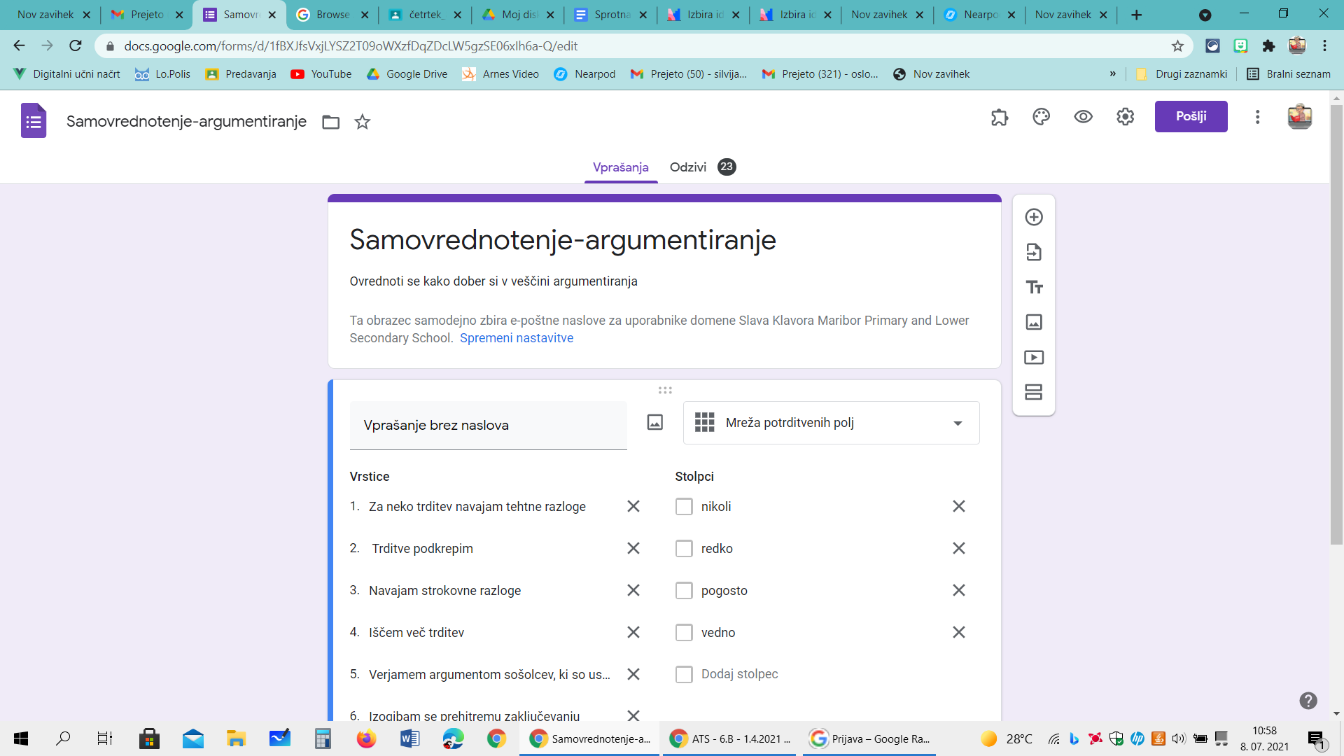  - Mentimeter - 4B,1C  https://tinyurl.com/dekpmcwe  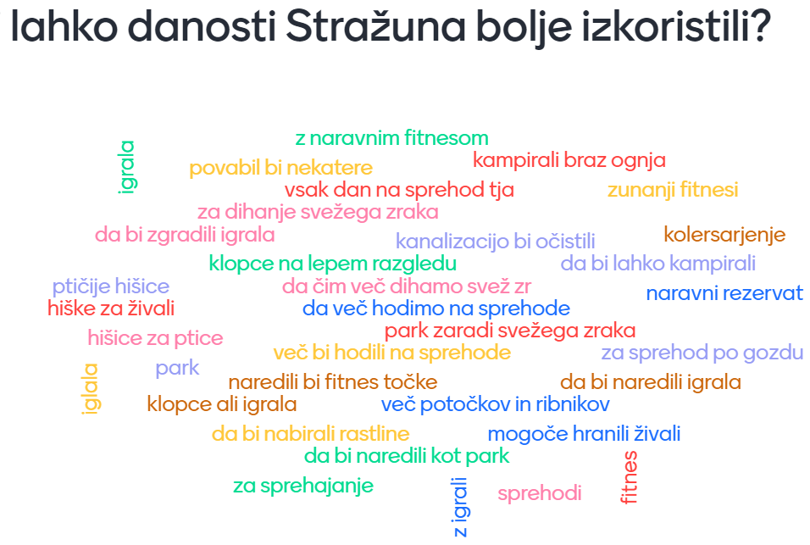  - Mentimeter - 1A  https://www.menti.com/29e3h83bzo  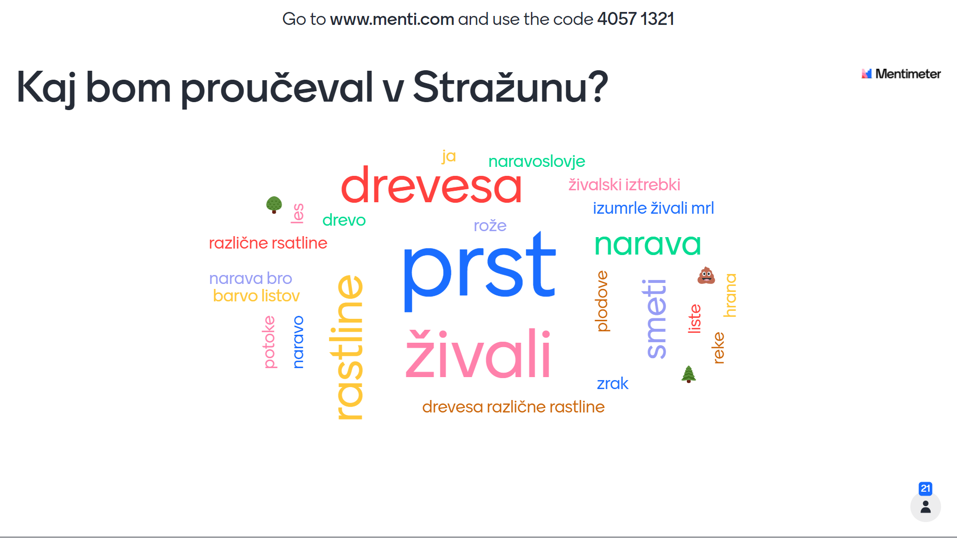  - Jamboard - 1A  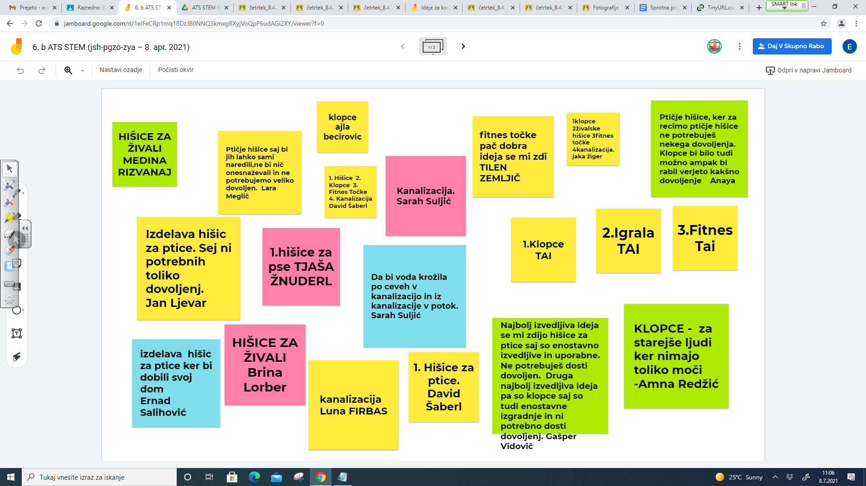  Priloge 4 (A, B, C, D, E): 5 in 8 C

3. korak – raziskava: PREIZKUŠANJE REŠITVE/-EV
OSNOVNE INFORMACIJE  Zaporedna ura v enoti: 9 - 14  Čas trajanja: 6 ur  Učitelj/-i, ki izvajajo dejavnosti:  Silvo Muršec | Predmet/-i, pri katerem poteka/-jo dejavnost/-i:  TIT  STEM-kompetenca, ki je v ospredju:  reševanje problemov  kritično mišljenje | Dejavnost/-i (naslov)  - Kriteriji za izdelavo gnezdilnic - https://www.gnezdilnice.si/  - Izdelava gnezdilnice na podlagi načrta na spletni strani https://tinyurl.com/2rhhzjsc  - izbira mesta za namestitev in namestitev  Dokazi, ki nastajajo:  Fotografije procesa | Elementi formativnega spremljanja (označimo rdeče):  - sooblikovanje/predstavitev namenov učenja  - sooblikovanje/predstavitev kriterijev uspešnosti  - postavljanje vprašanj  - razredna diskusija  - podajanje povratne informacije  - odziv na povratno informacijo  - samovrednotenje  - vrstniško vrednotenje | Vloga digitalnih orodij:  A) pošiljanje in/ali prikazovanje in/ali deljenje  B) analiziranje in/ali procesiranje, obdelava  C) interaktivno okolje  Digitalna orodja + vloga/FS*:  - spletna stran: 1 in 4 , C  https://www.gnezdilnice.si/  - načrt gnezdilnice 2 B  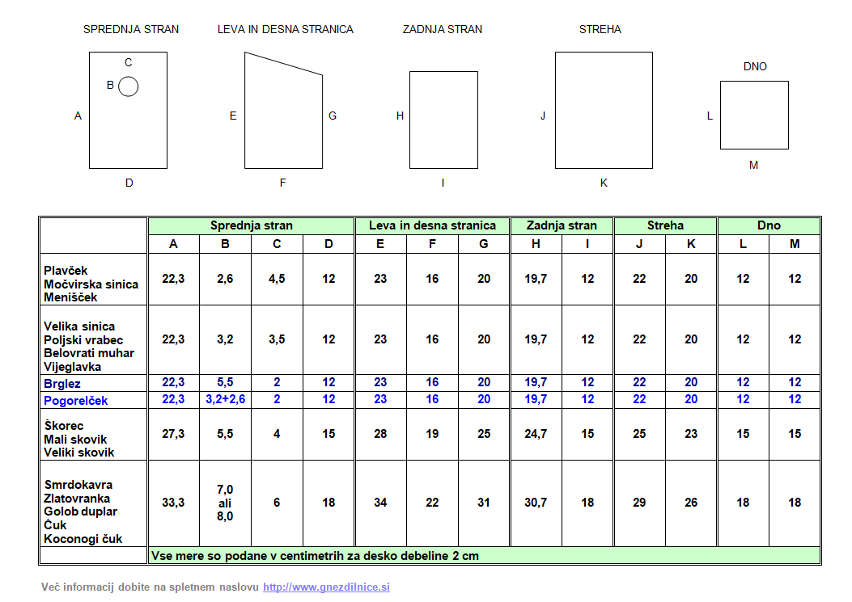  Fotografije procesa: 4C  https://drive.google.com/drive/folders/1DuuABMRitA91cjdTzICDHYcu3xRir0tj

4. korak – sklepanje: VREDNOTENJE REŠITVE/-EV
OSNOVNE INFORMACIJE  Zaporedna ura v enoti: 15-18  Čas trajanja: 3 ure  Učitelj/-i, ki izvajajo dejavnosti:  Silvija Ošlovnik  Eva Sternad  Silvo Muršec | Predmet/-i, pri katerem poteka/-jo dejavnost/-i:  GOS  TIT  NAR  STEM-kompetenca, ki je v ospredju:  kritično mišljenje | Dejavnost/-i (naslov)  12. Diskusija o praktičnem delu.  13. Razprava o dodani vrednosti gnezdilnic v prostoru kjer so nameščene.  Dokazi, ki nastajajo:  Zapis v nearpodu  Zapis miselnega vzorca -  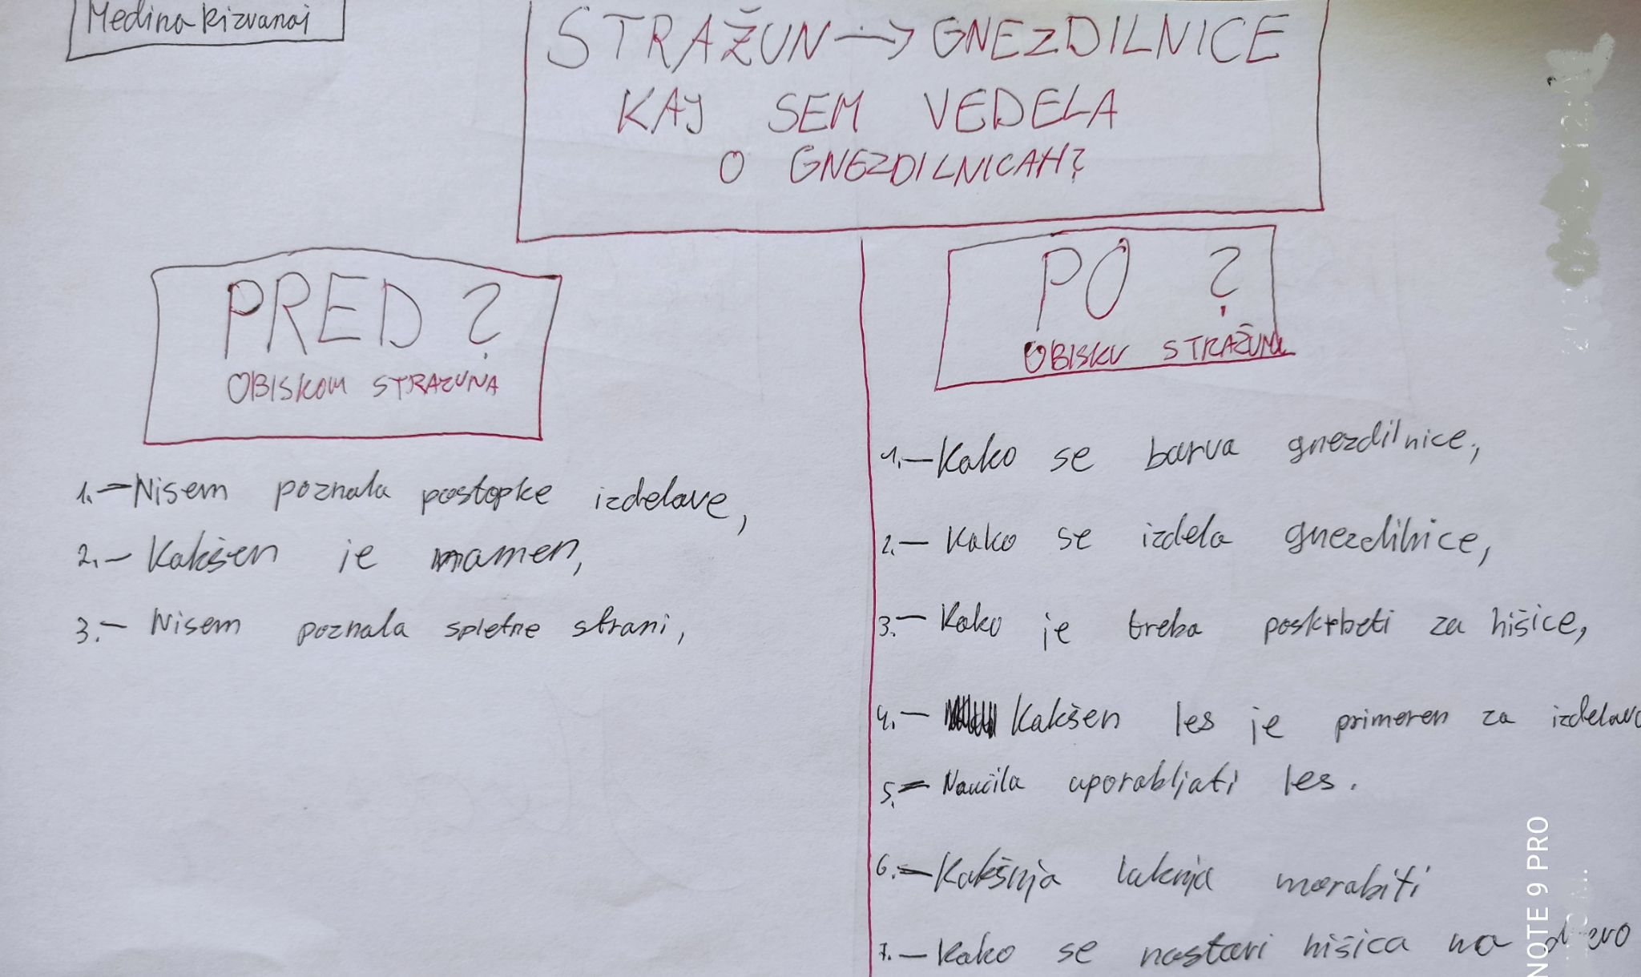  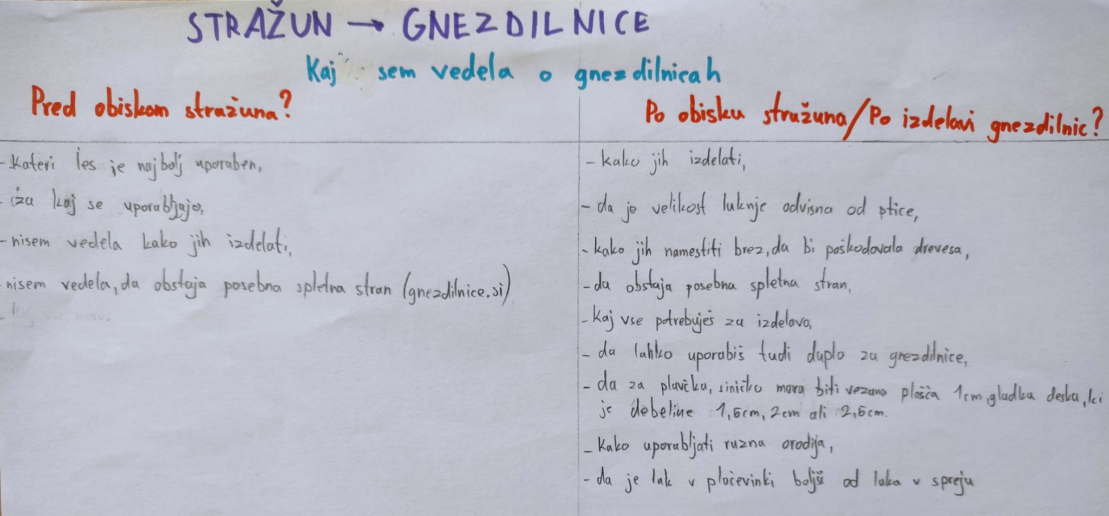  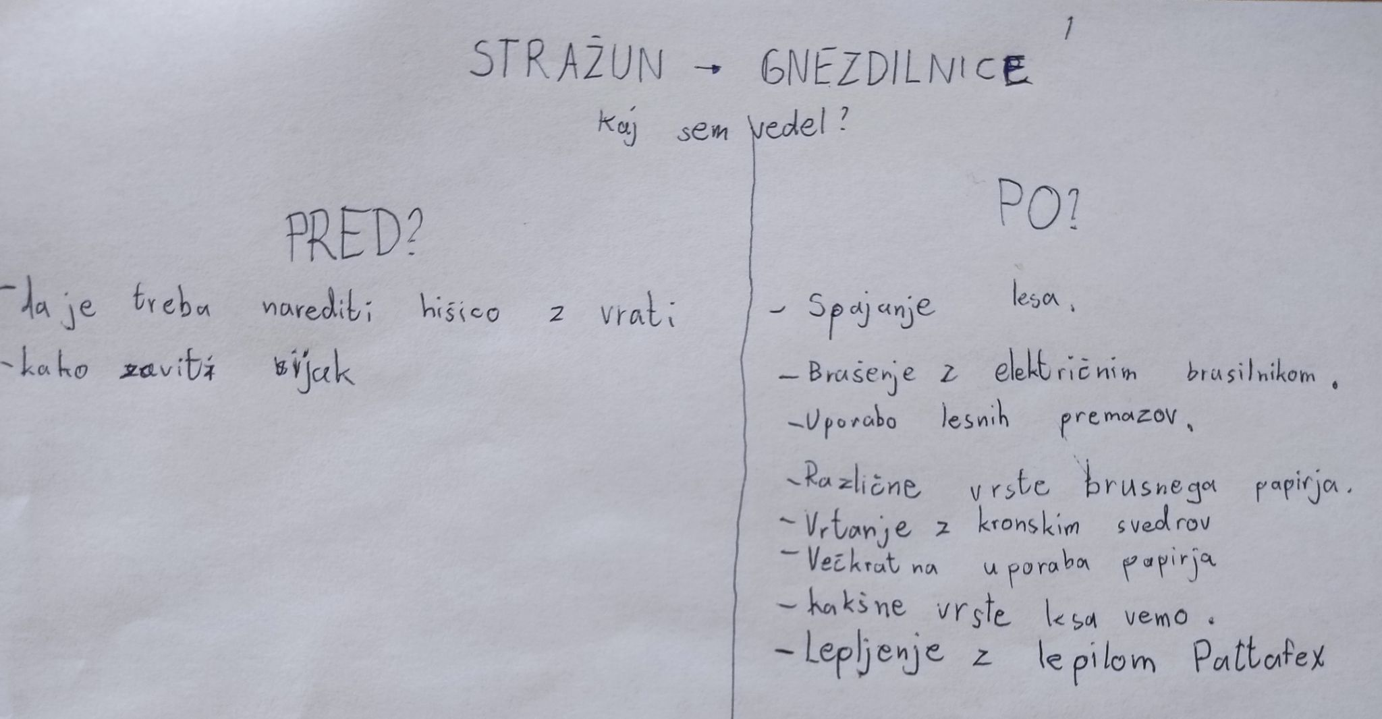 | Elementi formativnega spremljanja (označimo rdeče):  - sooblikovanje/predstavitev namenov učenja  - sooblikovanje/predstavitev kriterijev uspešnosti  - postavljanje vprašanj  - razredna diskusija  - podajanje povratne informacije  - odziv na povratno informacijo  - samovrednotenje  - vrstniško vrednotenje | Vloga digitalnih orodij:  A) pošiljanje in/ali prikazovanje in/ali deljenje  B) analiziranje in/ali procesiranje, obdelava  C) interaktivno okolje  Digitalna orodja + vloga/FS*:  - nearpod 5B,  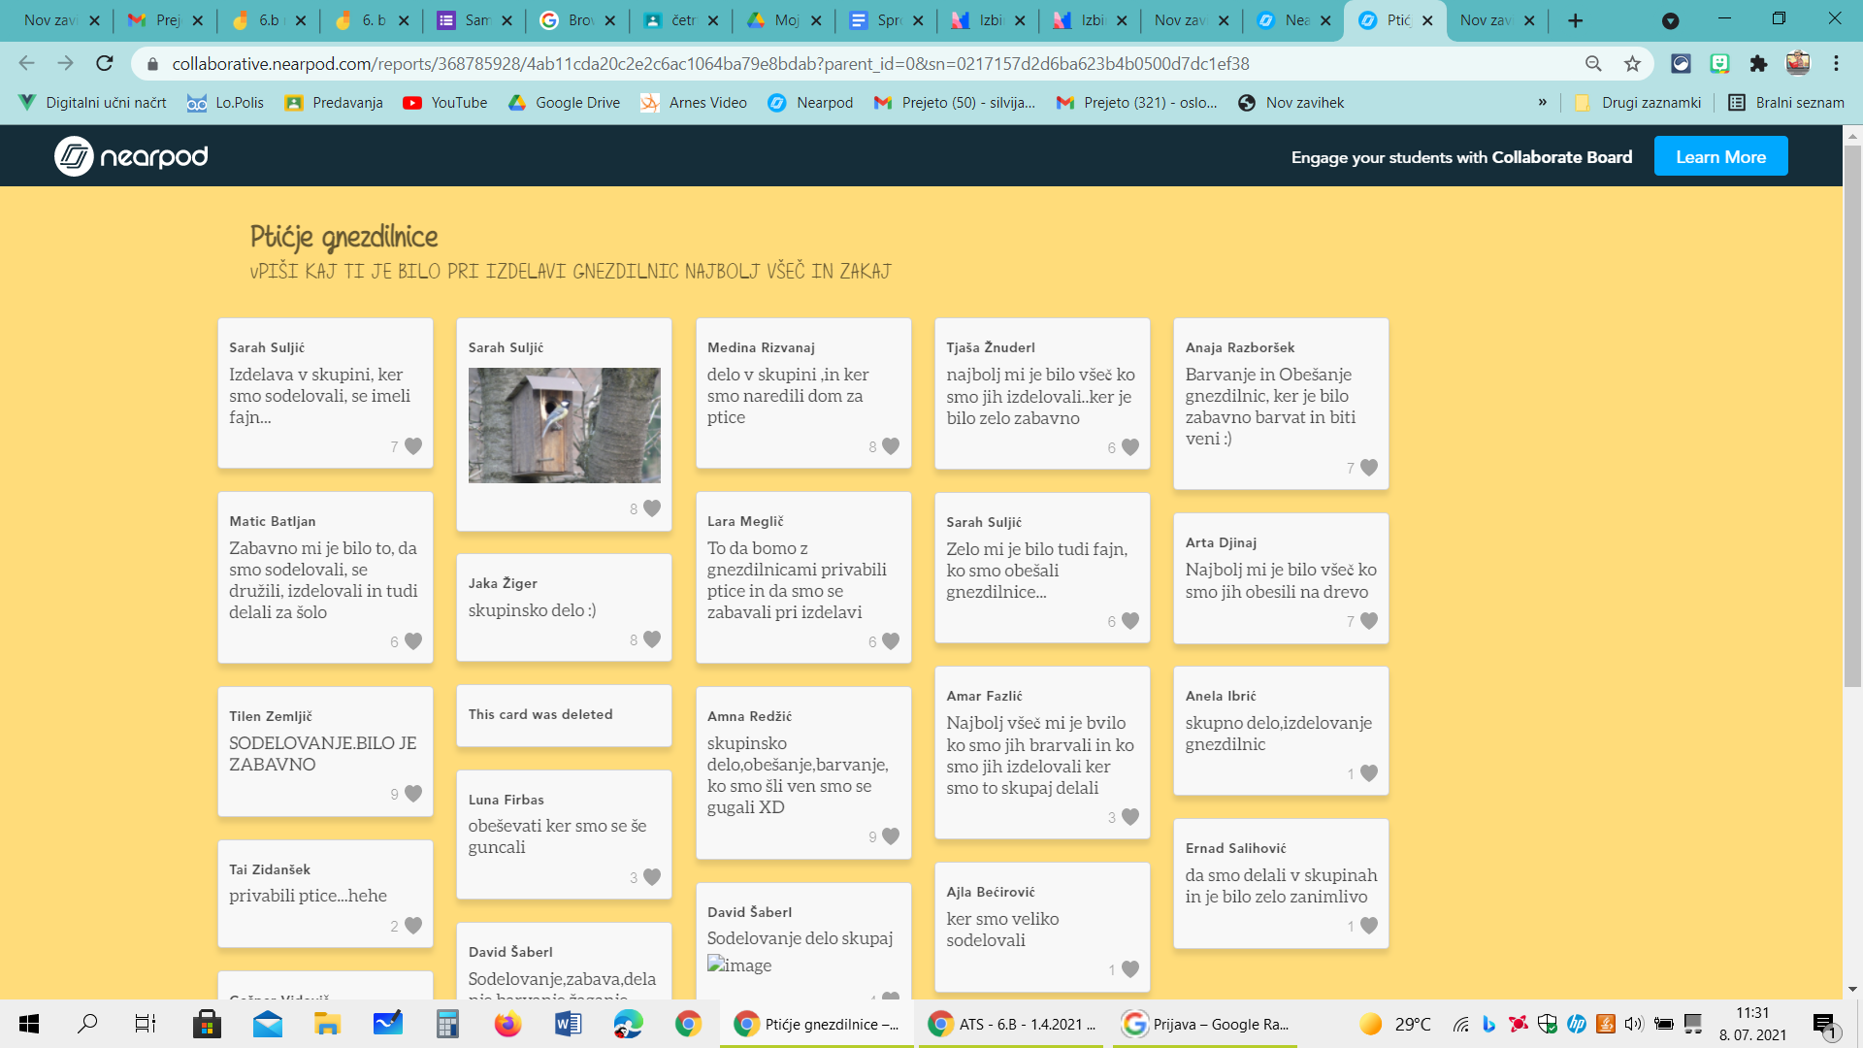  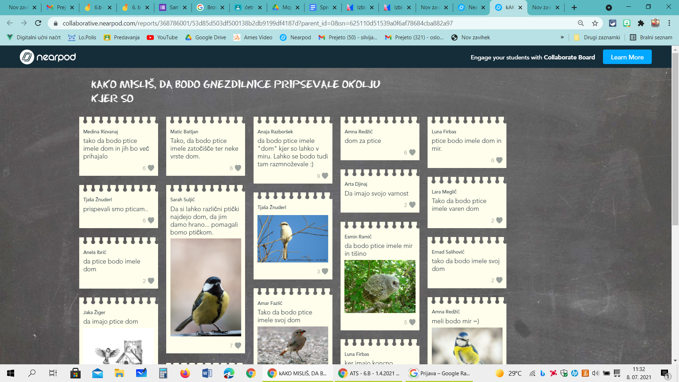

5. korak – diskusija: RAZPRAVLJANJE O REŠITVAH
OSNOVNE INFORMACIJE  Zaporedna ura v enoti: 19  Čas trajanja:1 ura  Učitelj/-i, ki izvajajo dejavnosti:  Silvija Ošlovnik  Eva Sternad | Predmet/-i, pri katerem poteka/-jo dejavnost/-i:  GOS  NAR  STEM-kompetenca, ki je v ospredju:  kritično mišljenje | Dejavnost/-i (naslov)  primerjava s svojimi rešitvami in vrednotenje  14. Opazovanje gnezdilnic in razpravljanje o opažanjih  15. Ideja za nadgradnjo - spremljanje gnezdilnic z video nadzorom  Dokazi, ki nastajajo: | Elementi formativnega spremljanja (označimo rdeče):  - sooblikovanje/predstavitev namenov učenja  - sooblikovanje/predstavitev kriterijev uspešnosti  - postavljanje vprašanj  - razredna diskusija  - podajanje povratne informacije  - odziv na povratno informacijo  - samovrednotenje  - vrstniško vrednotenje | Vloga digitalnih orodij:  A) pošiljanje in/ali prikazovanje in/ali deljenje  B) analiziranje in/ali procesiranje, obdelava  C) interaktivno okolje  Digitalna orodja + vloga/FS*:  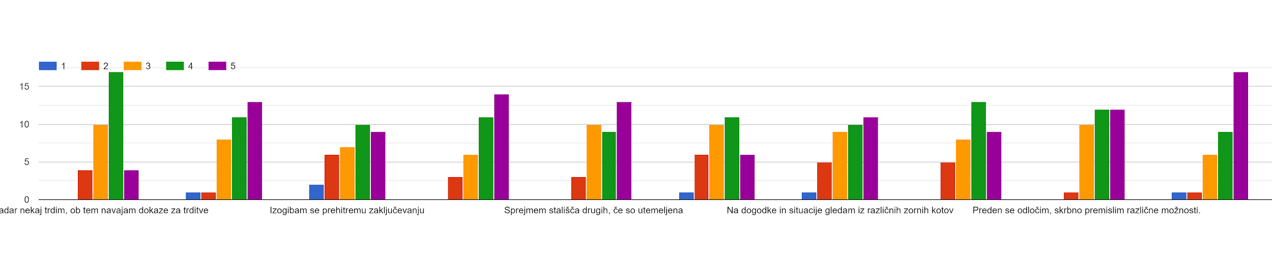  - google forms 7C
- Podroben opis dejavnosti zapišemo v tabelo spodaj

III. NATANČNO NAČRTOVANJE STEM-UČNE ENOTE OZ. DEJAVNOSTI
(Opomba: za prečne veščine obarvamo modro)

Korak | OBLIKOVANO/NAČRTOVANO SKUPAJ Z UČENCI
Korak | Nameni učenja:  Učim/-o se: | Učne dejavnosti (metode in oblike):  - ime/naslov dejavnosti  - opis dejavnosti učenca  - priloge (oznaka, ime) | Kriteriji uspešnosti:  Uspešen/-a bom, ko bom: | Dokazi (pridobljeni tudi z IKT):  - ki izhajajo iz pogovorov med poukom  - ki izhajajo iz opazovanj  - izdelki
1. | - diskutirati z navajanjem argumentov  - razvijati metode raziskovanja  - opazovati svoje okolje  - kritično zabeležiti situacijo  - o vlogi naravnega ekosistema  - o pomenu zavarovanega območja | Dejavnost/-i (naslov)  - Diskusija na temo danosti Stražuna. Kaj bom preučeval v Stražunu?  Učenci so frontalno razmislili o danostih Stražuna in nato svoja mnenja zapisali v Mentimeter.  - Kritični sprehod čez Stražun.  Po debati so se odpravili v gozd in na fotografijah poskušali zajeti situacije, ki prikazujejo prednosti in neprimerne človekove posege v prostor. Hkrati so skozi fotografijo skušali zajeti prostor, kjer bi lahko nadgradili.  - Razmislek o tem kaj bi v prostor lahko še dodali.  Učenci o videnem in ob fotografijah kritično razmišljajo in napišejo svoje predloge za izboljšavo v Mentimeter.  Učenci naredijo posnetke okolja, posnamejo odseke, ki se jim zdijo kritični.  Dokazi, ki nastajajo:  - mentimer možnosti raziskovanja  - slike nastale na sprehodu, skozi Stražun  Priloga 1 - slike Stražun  Mentimeter na temo kaj bi bile možnosti  Diskusija na temo danosti Stražuna. Kaj bom preučeval v Stražunu?  Učenci so si prebrali  https://tinyurl.com/h5zhmcrr in ogledali  https://tinyurl.com/26k82s9d | - navedel vsaj dva argumentirana dejstva povezana s Stražunom  - znal utemeljiti korake raziskovanja  - znal kritično opazovati okolje in ga ustrezno dokumentirati  - znal s fotografijo kritično zabeležiti situacijo v Stražunu  - prepoznal navesti posege človeka v naravni ekosistem  - ustrezno prepozna dovoljene in nedovoljene posege v prostor  - znal zapisati vsaj dva utemeljena predloga | https://www.menti.com/81dvnegjfv  Slike Stražuna - posnetki otrok.  https://docs.google.com/presentation/d/1qpwLeUyjj_cu7pZrOKtW4VwCw8I65HRZ3s_yZs9ZdP0/edit#slide=id.ge2d2c632ae_0_44  Slika nastala po razmisleku  https://www.menti.com/7n6qz7h81c  Priloga 1 - slike Stražun  https://docs.google.com/forms/d/1fBXJfsVxjLYSZ2T09oWXzfDqZDcLW5gzSE06xIh6a-Q/ed
2. | - ločiti dejstvo od mnenja  - prepoznati dober argument  - navesti dober argument  - samostojnega izražanja mnenja  - poslušati, sodelovati v skupini in podati povratno informacijo  - kritično presojati vir | Dejavnost/-i (naslov)  4. Kaj je dober argument?  Učenci spodbudimo, da se spomnijo razlike med mnenjem in  argumentom. Ponovno jim predstavimo kriterije dobrega argumenta.  5. Samovrednotenje v argumentiranju obrazec  Na podlagi zgoraj navedenega se samo ovrednotijo v vprašalniku googlovega obrazca.  5. Individualni razmislek o možnostih izkoriščanja danosti Stražuna  Mentimeter  Individualno naredijo analizo pridobljenega znanja o argumentu in pridobljenega znanja o Stražunu. Zapišejo svoje predloge upoštevajoč pridobljeno znanje.  6. Skupinska izbira problemov  Mentimeter in Jamboard  Po diskusiji in zapisanih individualnih predlogov oblikujejo skupinske predloge. Zapišejo jih v Mentimeter.  Na podlagi interesov se razdelijo v skupine, ki jih zapišejo v jamboard.  7. Skupinsko delo glede na interes (hišice za živali, igrala, kanalizacija, fitnes točke in klopce) Jamboard  Sodelujejo in oblikujejo predstavitve, s katerimi morajo sošolce prepričati, da je njihov predlog najboljši.  8. Predstavitev skupinskega dela učencev  Učenci po skupinah predstavijo svoje ideje. Pri tem navajajo verodostojne vire in argumentirane dokaze.  Priloga 4  Hišice za živali  https://classroom.google.com/u/1/g/tg/MTg1MTgxMjcxNzA4/MzIxNzA2NzkwNDAy#u=MTU4MDQ1ODEwMjYx&t=f  Igrala  https://classroom.google.com/u/1/g/tg/MTg1MTgxMjcxNzA4/MzIxNzA2NzkwNDAy#u=MTU4MDQwMDE1NDk4&t=f  Kanalizacija  https://classroom.google.com/u/1/g/tg/MTg1MTgxMjcxNzA4/MzIxNzA2NzkwNDAy#u=MTU4MDQwMDE1NDk3&t=f  Fitnes točke  https://classroom.google.com/u/1/g/tg/MTg1MTgxMjcxNzA4/MzIxNzA2NzkwNDAy#u=MTU4MDQwMDE1NTA0&t=f  Klopce  https://classroom.google.com/u/1/g/tg/MTg1MTgxMjcxNzA4/MzIxNzA2NzkwNDAy#u=MTU4MDQwMDE1NTA5&t=f  8. skupinska odločitev za gnezdilnice  Na podlagi predstavitev in danih možnosti se ob diskusiji odločijo za izdelavo gnezdilnic.  Dokazi, ki nastajajo:  Individualna analiza ugotovitev v Stražunu - zapis v mentimeter.  Skupinski zapis problemov v mentimeter.  Skupinska izbira problema - zapis v jamboard.  Predstavitev skupinskega dela učencev v jamboardu in googlovih učilnicah. | - ko bom znal argumentirati, zakaj je sošolec navedel dejstvo in ne mnenja,  - ko bom znal ločiti verodostojen vir od neverodostojnega  - znal izraziti svoje mnenje  - znal podati konstruktivno povratno informacijo | Kriteriji za dober argument- samovrednotenje: Priloga 2  Mentimeter  https://tinyurl.com/dekpmcwe  https://www.menti.com/29e3h83bzo  Jamboard  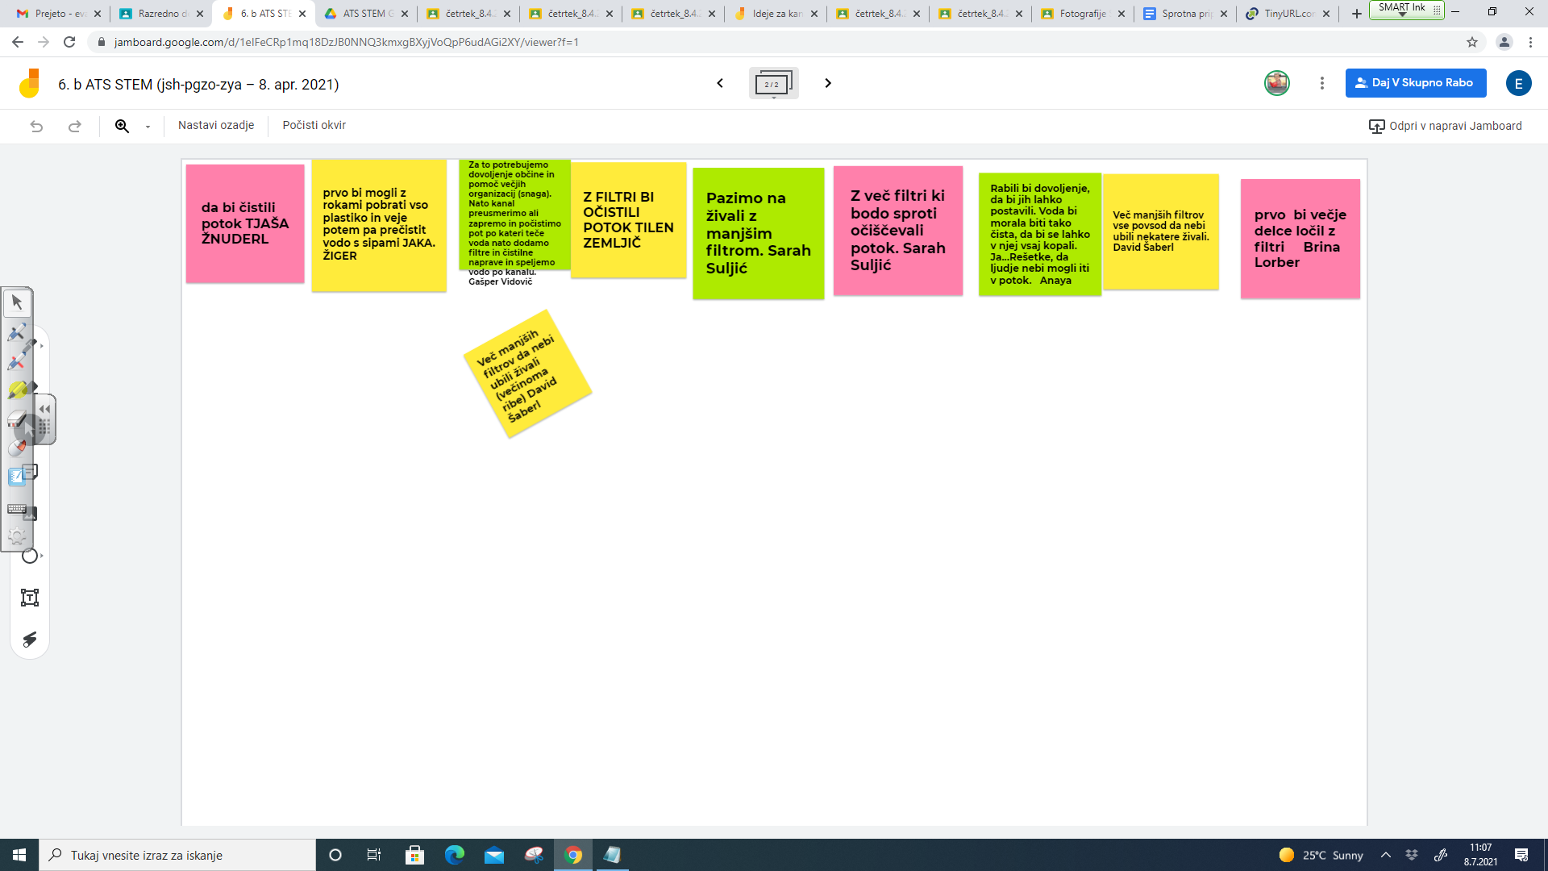  Priloga 3 - Predstavitve učencev
3. | - ločiti med pojmom gnezdilnica in krmilnica  - spoznati pomen gnezdilnic v določenem okolju  - spoznati razliko med primarnimi in sekundarnimi duplarji  - da je oblika in velikost gnezdilnice odvisna od vrste ptice  - da pri konstrukciji gnezdilnice upoštevamo, smernice stroke (ornitologov).  - da pri načrtovanju upoštevam možnosti večletnega vzdrževanja gnezdilnice  - spoznajo pomen površinske zaščite lesa, ki je izpostavljen naravnim vplivom  - gnezdilnico namestijo v skladu strokovnimi smernicami, upoštevajoč, da pri tem ne poškodujemo dreves | Dejavnost/-i (naslov)  - Kriteriji za izdelavo gnezdilnic -  https://www.gnezdilnice.si/  Učenci so si ogledali spletno stran in fotomaterial učitelja v zvezi z gnezdilnicami.  Priloga 5  - Izdelava gnezdilnice na podlagi načrta na spletni strani https://tinyurl.com/2rhhzjsc  Zarisovanje dimenzij sestavnih delov na lesni material (smrekov lepljenec), debeline 18 mm.  Razrez materiala na sestavne dele (tračna žaga).  Brušenje robov (ročno, strojno).  Vrtanje izvrtine za vhod v gnezdilnico s kronsko žago ⦰ 35 mm.  Spajanje sestavnih delov z metodo lepljenja in vijačenja.  Zunanja površinska zaščita lesa.  Namestitev letvice za pritrditev na drevo.  Namestitev na drevo z uporabo plastificirane jeklenice.  - Izbira mesta za namestitev in namestitev  Primerna višina nekje med 4-5 m. Ustrezna oddaljenost vsaj 10 m. Usmerjenost vstran od motečih dejavnikov.  Dokazi, ki nastajajo:  Načrt za izdelavo gnezdilnic.  Gnezdilnice učencev. | - ko bom znal z danimi lesnimi gradivi, v skladu z načrtom in razpoložljivim orodjem izdelati ptičjo gnezdilnico  - ko bom gnezdilnico namestil  - ko bom v gnezdilnici opazil ptičji zarod | - https://www.gnezdilnice.si/  - Priloga 5 - Načrt gnezdilnice  Galerija izdelava gnezdilnic in namestitev:  https://drive.google.com/drive/folders/1DuuABMRitA91cjdTzICDHYcu3xRir0tj
4. | - utemeljiti svoje razmišljanje  - podati povratno informacijo o opravljenem delu  - po kriteriju ovrednotiti svoj izdelek | Dejavnost/-i (naslov)  16. Diskusija o praktičnem delu.  Učenci so naredili samoevalvacijo znanja pred in po izdelavi gnezdilnic. Ugotovitve so zapisovali na list.  Priloga 6  17. Razprava o dodani vrednosti gnezdilnic v prostoru kjer so nameščene.  Frontalno razmišljajo o pomenu gnezdilnic v prostoru kjer so nameščene in to zapišejo v nearpod.  Dokazi, ki nastajajo:  zapis v nearpodu  Analiza dela prej in potem - zapis miselnega vzorca | - znal navest argumente zakaj je delo dobro opravljneo  - znal navesti vsaj dva argumenta o koristnosti nameščenih gnezdilnic  - ko bom navedel vsaj dva argumentirana dejstva o pomenu | Nearpod
5. | - primerjati rezultate s svojimi napovedmi in jih ustrezno vrednotiti  - navesti izboljšave in smernice za nadaljevanje dela | Dejavnost/-i (naslov)  18. Opazovanje gnezdilnic  Učenci opazujejo gnezdilnice, dogajanje v njih in primerjajo  opažanja s svojimi pričakovanji.  19. Ideja za nadgradnjo - spremljanje gnezdilnic z video nadzorom  Gnezdilnice bomo nadgradili z video nadzorom. Naslednje šolsko leto jih bomo tako lažje dokumentirali dogajanje v njih in v okolici.  Ob tem bomo lažje spremljali, katere ptice vse se zadržujejo v okolici in po potrebi izdelali gnezdilnice za druge vrste pt  Dokazi, ki nastajajo:  Samoevalvacija argumentiranja v google forms. | - ko bom utemeljil, zakaj so rezultati enaki ali različni od pričakovanih  - navedel vsaj en predlog za nadaljevanje izboljšave | google forms

IV. UČNO-DELOVNI LISTI ZA UČENCE (priloženi in oštevilčeni kot Priloga 1, Priloga 2 …)

Priloga 1: Slike Stražuna
Priloga 2: Kriteriji za dober argument
Dober argument:
1. je, ko za neko trditev navajam tehtne razloge,
2. je sestavljen iz trditev, ki so podkrepljene,
3. je,ko so razlogi zanj strokovni,
4. ima več trditev.
Priloga 3: Obrazec za samovrednotenje - argumentiranje
https://docs.google.com/forms/d/1fBXJfsVxjLYSZ2T09oWXzfDqZDcLW5gzSE06xIh6a-Q/edit
Priloga 4: Predstavitve učencev
Hišice za živali:
https://classroom.google.com/u/1/g/tg/MTg1MTgxMjcxNzA4/MzIxNzA2NzkwNDAy#u=MTU4MDQ1ODEwMjYx&t=f
Igrala:
https://classroom.google.com/u/1/g/tg/MTg1MTgxMjcxNzA4/MzIxNzA2NzkwNDAy#u=MTU4MDQwMDE1NDk4&t=f
Kanalizacija:
https://classroom.google.com/u/1/g/tg/MTg1MTgxMjcxNzA4/MzIxNzA2NzkwNDAy#u=MTU4MDQwMDE1NDk3&t=f

Fitnes točke:
https://classroom.google.com/u/1/g/tg/MTg1MTgxMjcxNzA4/MzIxNzA2NzkwNDAy#u=MTU4MDQwMDE1NTA0&t=f

Klopce:
https://classroom.google.com/u/1/g/tg/MTg1MTgxMjcxNzA4/MzIxNzA2NzkwNDAy#u=MTU4MDQwMDE1NTA5&t=f

Priloga 5: Načrt za gnezdilnice
https://www.gnezdilnice.si/index.php?path=nacrti_gnezdilnic1
Priloga 6: Samoevalvacija za izdelavo gnezdilnice

V. EVALVACIJA STEM UČNE ENOTE
1. Kakšni so dosežki učenca/-ev na področju kompetenc, ki smo jih razvijali pri STEM-učni enoti?

ZBIRNIK IZBRANIH DOKAZOV UČENCEV (pridobljenih z IKT) za razvijanje izbranih STEM-kompetenc
Opomba: Dokazi naj bodo vrednoteni v skladu z nameni učenja in s kriteriji uspešnosti na treh ravneh.
 | Korak, pri katerem je dokaz nastal | 1. raven | 2. raven | 3. raven
 | 1.2 | Ni naredil posnetka.  / | Naredil posnete, s katerega ni mogoče zaznati problema.  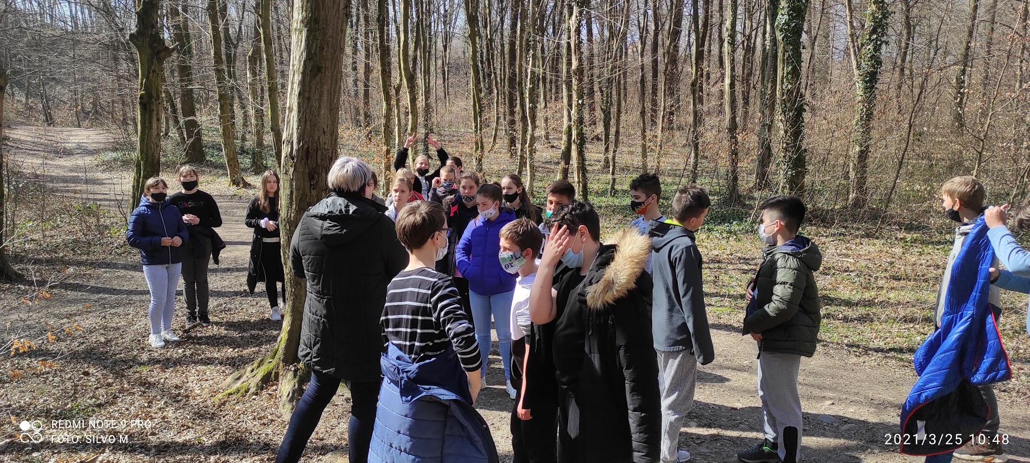 | Naredil posnetek, s katerega je možno prepoznati prednosti ali slabosti.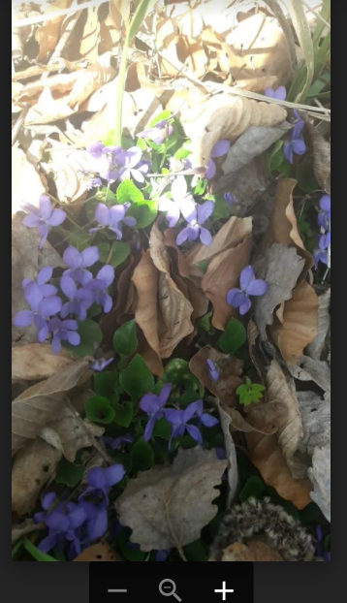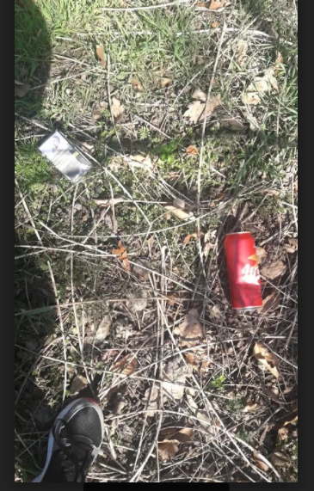  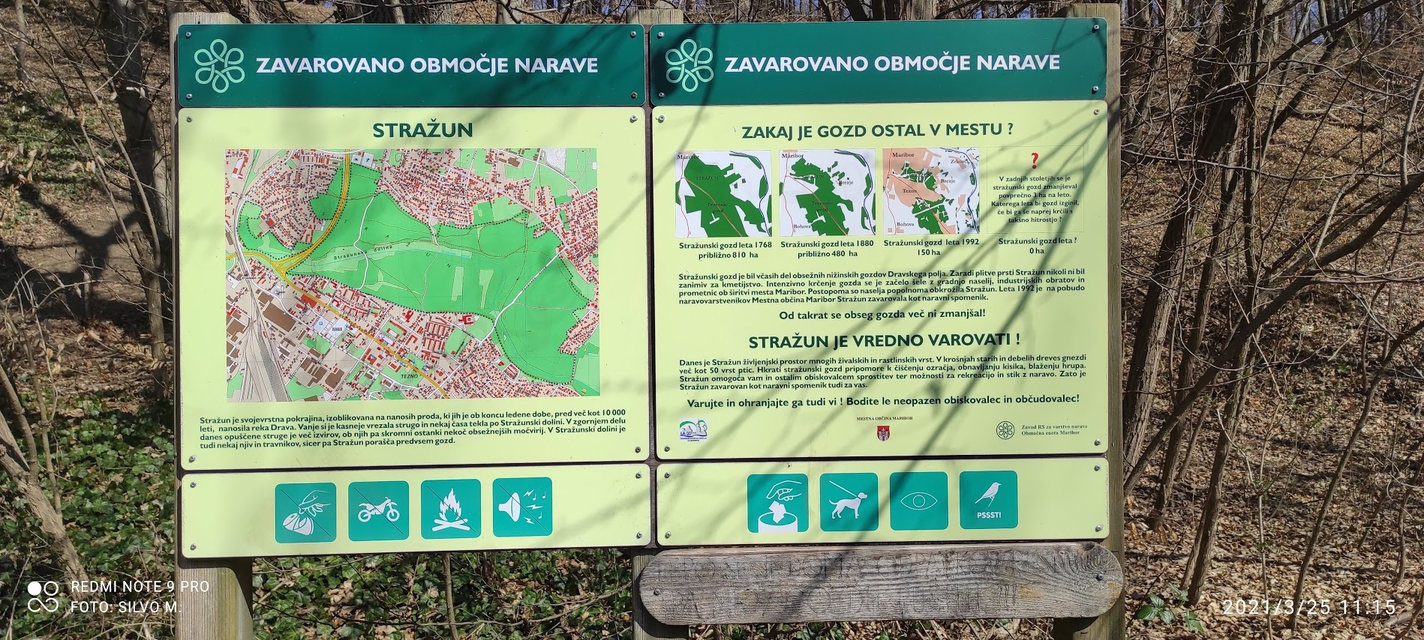
 | 2.8 | Iz predstavitve je možno razbrati problem, rešitve niso nakazane, preveč besedila, izbrano orodje je delno ustreza.  https://classroom.google.com/u/1/g/tg/MTg1MTgxMjcxNzA4/MzIxNzA2NzkwNDAy#u=MTU4MDQwMDE1NDk3&t=f  https://classroom.google.com/u/1/g/tg/MTg1MTgxMjcxNzA4/MzIxNzA2NzkwNDAy#u=MTU4MDQwMDE1NTA5&t=f | Iz predstavitve je možno razbrati problem, nakazane so delne rešitve, izbrano je ustrezno slikovno gradivo, predstavitev vsebuje preveč besedila in je izbrano ustrezno orodje.  https://classroom.google.com/u/1/g/tg/MTg1MTgxMjcxNzA4/MzIxNzA2NzkwNDAy#u=MTU4MDQwMDE1NDk4&t=f | Iz predstavitve je možno razbrati problem, nakazane so možnosti rešitve, izbrano je ustrezno slikovno gradivo, predstavitev vsebuje samo ključne pojme in je izbrano ustrezno orodje.  https://classroom.google.com/u/1/g/tg/MTg1MTgxMjcxNzA4/MzIxNzA2NzkwNDAy#u=MTU4MDQ1ODEwMjYx&t=f  https://classroom.google.com/u/1/g/tg/MTg1MTgxMjcxNzA4/MzIxNzA2NzkwNDAy#u=MTU4MDQwMDE1NTA0&t=f
 | 3. | / | / | /
 | 4.12 | Učenec pri samoevalvaciji ni zapisal dejstev, ki bi nakazovali napredek.  / | Učenec je zapisal dejstva, ki nakazujejo napredek in jih ni argumentiral  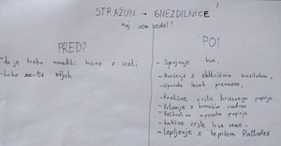 | Učenec je zapisal dejstva, ki nakazujejo napredek in to je tudi  ustrezno argumentiral.  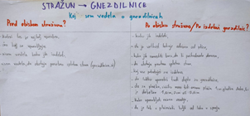
 | 4.13 | Učenec prepozna dodano vrednost, vendar jo neustrezno (slikovno) podkrepi.  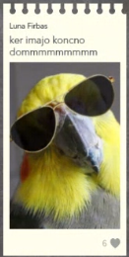 | Učenec prepozna dodano vrednost, in jo ustrezno (slikovno ) podkrepi.  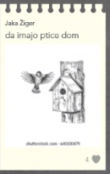 | Učenec prepozna dodano vrednost, navede več prednosti izdelave gnezdilnic.  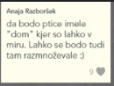

2. Kako dobro so nam služila digitalna orodja za vrednotenje izbranih kompetenc?
VREDNOTENJE UPORABLJENIH DIGITALNIH ORODIJ V SKLADU S KRITERIJI
Opomba: vstavite + pri ustreznem kriteriju
DIGITALNO ORODJE | Prilagodljivost | Praktičnost | Funkcionalnost | Uporabnost
Nearpod | + | + | + | +
Jamboard | + | + | + | +
Mentimeter | + | + | + | +
Google Obrazci | + | + | + | +
spletna učilnica google | + | + | + | +

3. Razmislite in zapišite, kako bi lahko bolje podpirali razvoj izbranih kompetenc učencev pri STEM-učni enoti 2?

Za boljšo podporo izbranih kompetenc bi potrebovali več časa. Pri takšnih projektih je dodana vrednost manjše skupine in primerna količina naprav.
Za sistematično razvijanje veščin bi potrebovali več časa.

